Μέρος Α. Εκπαιδευτικός Σχεδιασμός Ψηφιακού Μικρό-Μαθήματος [2.50/10.00]

Oνοματεπώνυμο: Χρήστος Σιαφάκας
ΑΜ: Ε22145

- Γενικές πληροφορίες Μικρο-Μαθήματος

  - Τίτλος Μικρό-Μαθήματος : Ψηφιακό Απόρρητο: Δικαίωμα και Υποχρέωση

  - Δημιουργός Μικρό-Μαθήματος : Χρήστος Σιαφάκας

  - Συνοπτική Περιγραφή Μικρο-Μαθήματος : Θέλεις να πάρεις τον έλεγχο των προσωπικών σου δεδομένων; Το 3ωρο ψηφιακό μικρό-μάθημα «Ψηφιακό Απόρρητο: Δικαίωμα και Υποχρέωση» σε καθοδηγεί βήμα-βήμα: τι είναι προσωπικά δεδομένα, πού κινδυνεύουν, πώς ρυθμίζεις το απόρρητο σε κοινωνικά δίκτυα και κινητές συσκευές. Ιδανικό για πολίτες, γονείς, εκπαιδευτικούς, μικρές επιχειρήσεις και κάθε χρήστη με βασικές ψηφιακές δεξιότητες. Ολοκληρώνεις σε μία συνεδρία 3 ωρών Εγγράψου τώρα!

- Διάρκεια Μικρο-Μαθήματος

Το Μικρό-Μάθημα διαρκεί 3 ώρες και μπορεί να ολοκληρωθεί σε 1 ημέρα.

- Mαθησιακά Αποτελέσματα (ΜΑ) Μικρό-Μαθήματος

Ψηφιακή ικανότητα ‘’ 4.2. Προστατεύω τα προσωπικά δεδομένα και το απόρρητο ‘’ – Επίπεδο επάρκειας ΕΝΔΙΑΜΕΣΟ 3

[ΨηφΙκν4.2 Ενδιάμεσο 3]
- Παραθέτει συνήθεις και σαφώς ορισμένους τρόπους για την προστασία των προσωπικών μου δεδομένων και της ιδιωτικής μου ζωής σε ψηφιακά περιβάλλοντα
- Δείχνει συνήθεις και σαφώς ορισμένες δηλώσεις πολιτικής απορρήτου σχετικά με τον τρόπο χρήσης των προσωπικών δεδομένων σε ψηφιακές υπηρεσίες

ΜΑ-1[understand - apply] : Μετά την ολοκλήρωση του μαθήματος ο εκπαιδευόμενος θα
μπορεί να εξηγεί βασικούς τρόπους προστασίας των προσωπικών δεδομένων και
να εφαρμόζει απλές αλλά κρίσιμες πρακτικές (πχ έλεγχος ρυθμίσεων, ασφαλείς κωδικοί)
στις ψηφιακές συνήθειες. [ΨηφΙκν4.2 – Επίπεδο: Ενδιάμεσο 3]

ΜΑ-2 [understand - evaluate] : Ο εκπαιδευόμενος θα είναι σε θέση να κατανοήσει βασικές δηλώσεις πολιτικής απορρήτου σε ιστοσελίδες και εφαρμογές και εν συνεχεία να κρίνει αν μια υπηρεσία είναι αξιόπιστη ή όχι. [ΨηφΙκν4.2 – Επίπεδο Ενδιάμεσο 3]

- Αξιολόγηση

ΕργΑξιολ1: [Quiz Αυτοαξιολόγησης με κλειστού τύπου ερωτήσεις]: Οι ερωτήσεις θα έχουν σενάρια της καθημερινής ζωής , γνώσεων / εννοιών και θα συνδέουν την θεωρία με πράξη. – αξιολογεί το ΜΑ1

ΕργΑξιολ2: [Quiz κατανόησης πολιτικής απορρήτου με σενάρια]: Ο/Η εκπαιδευόμενος/η
θα κληθεί να απαντήσει σε διαφορά σενάρια/ερωτήσεις τα οποία βασίζονται σε κομμάτια πολιτικών απορρήτου δημοφιλών εφαρμογών που χρησιμοποίει καθημερινά (Instagram , TikTok). Η βαθμολόγηση των συντόμων απαντήσεων γίνεται με ρουμπρίκα (αυτοαξιολόγηση με χρήση ρουμπρίκας), ενώ οι ερωτήσεις κλειστού τύπου αυτοματοποιούνται. – αξιολογεί το ΜΑ2

ΕργΑξιολ3: [Τελική αξιολόγηση => Πιστοποίηση με χρήση Quiz] Ο/Η εκπαιδευόμενος/η θα πρέπει να πέτυχει ένα ελάχιστο ποσοστό επιτυχίας 70% για να πάρει αυτόματα το πιστοποιητικό. Το αποτέλεσμα θα βγει αυτόματα. – αξιολογεί και τα δυο ΜΑ

- Προαπαιτούμενες Ικανότητες Εκπαιδευομένων

Το Μικρό-Μάθημα αφορά την απόκτηση της Ψηφιακής Ικανότητας 4.2 ‘’ Προστατεύω τα προσωπικά δεδομένα και το απόρρητο στο επίπεδο επάρκειας ΕΝΔΙΑΜΕΣΟ 3. Ο/Η εκπαιδευόμενος/η θα πρέπει να είναι ήδη ικανός/η να:

- Να επιλεγεί απλούς τρόπους για την προστασία των προσωπικών του δεδομένων και της ιδιωτικότητας του σε ψηφιακά περιβάλλοντα , με καθοδήγηση (4.1.1.α)
- Να μπορεί να προσδιορίζει απλούς τρόπους χρήσης και κοινοποίησης πληροφοριών που μπορεί να αποκαλύπτουν την ταυτότητα του χρήστη , προστατεύοντας τον εαυτό του και τους άλλους από ζημίες με καθοδήγηση (4.1.1.β)
- Να εντοπίζει απλές δηλώσεις πολιτικής απορρήτου σχετικά με τον τρόπο χρήσης των προσωπικών δεδομένων σε ψηφιακές υπηρεσίες με καθοδήγηση (4.1.1.γ)
- Να επιλεγεί απλούς τρόπους για την προστασία των προσωπικών του δεδομένων και της ιδιωτικότητας του σε ψηφιακά περιβάλλοντα , μόνος/η του/της και με κατάλληλη καθοδήγηση όπου χρειάζεται (4.1.2.α)
- Να μπορεί να προσδιορίζει απλούς τρόπους χρήσης και κοινοποίησης πληροφοριών που μπορεί να αποκαλύπτουν την ταυτότητα του χρήστη , προστατεύοντας τον εαυτό του και τους άλλους από ζημίες μόνος/η του/της και με κατάλληλη καθοδήγηση όπου χρειάζεται (4.1.2.β)
- Να εντοπίζει μόνος/η του/της και με κατάλληλη καθοδήγηση όπου χρειάζεται απλές δηλώσεις πολιτικής απορρήτου σχετικά με τον τρόπο χρήσης των προσωπικών δεδομένων σε ψηφιακές υπηρεσίες (4.1.2.γ)

- Γραφική αναπαράσταση εκπαιδευτικού σχεδιασμού Μικρό-Μαθήματος
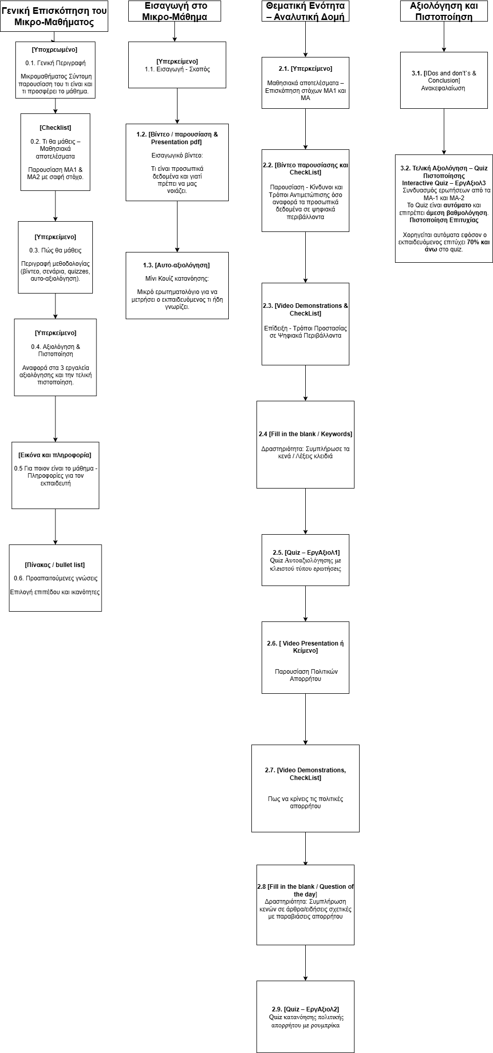

- Περιγραφή εκπαιδευτικού σχεδιασμού Μικρο-Μαθήματος

ID Δραστηριότητας  [ACT_ID] | Περιγραφή Εκπαιδευτικής Δραστηριότητας | Ψηφιακές Τεχνολογίες | Εκτίμηση Ενδεικτικής  Χρονικής Διάρκειας Εκπαιδευτικής Δραστηριότητας (σε λεπτά) | Σύνδεση με Μαθησιακά Αποτελέσματα
0. Γενική Επισκόπηση του Μικρο-Μαθήματος (διαθέσιμες πληροφορίες πριν την εγγραφή)
0.1 | Γενική Επισκόπηση του Μικρο-Μαθήματος και των 2 ενοτήτων  Μία παράγραφος | Υπερκείμενο |  | -
0.2 | Τι θα μάθετε: περιγραφή των μαθησιακών αποτελεσμάτων | Πίνακας σε μορφή checklist |  | -
0.3 | Πώς θα μάθετε: Σύντομη αναφορά στους τρόπους και εργαλεία μάθησης | Υπερκείμενο |  | -
0.4 | Πως πιστοποιηθείτε: Σύντομη περιγραφή του τρόπου αξιολόγησης σε κάθε ενότητα και πιστοποίησης | Υπερκείμενο |  | -
0.5 | Σχετικά με τον Εκπαιδευτή  Φωτογραφία και βιογραφικό (max 80 λέξεις) | Εικόνα και Υπερκείμενο |  | -
0.6 | Βασικές πληροφορίες  Συμπλήρωση του παρακάτω πίνακα.  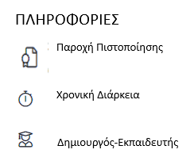 | Πίνακας -Υπόμνημα |  | -
1. Εισαγωγή στο Μικρο-Μάθημα (25’)
1.1 | [Παρουσίαση] Εισαγωγή -Σκοπός  Παρουσίαση του σκοπού του μαθήματος | Υπερκείμενο | 5' | -
1.2 | [Παρουσίαση] Εισαγωγή στο θέμα του Μικρο-Μαθήματος | Video presentations (Το βίντεο αναφέρει τι είναι αρχικά τα προσωπικά δεδομένα και γιατί πρέπει να τα προστατεύουμε )  Presentation pdfs ( ώστε να έχουμε μια πιο ολοκληρωμένη παρουσίαση ) | 10’
1.3 | [Αυτό-Αξιολόγηση]  Είναι ένα τεστ κουΐζ κλειστού τύπου που έχει ως σκοπό την αποτίμηση του επιπέδου της ψηφιακής ικανότητας. | Μικρο-κουίζ | 10'
2: Θεματική Ενότητα (125’)
2.1 | [Παρουσίαση] Μαθησιακά αποτελέσματα Θεματικής Eνότητας - Συγκεντρωτικά | Υπερκείμενο | 5'
2.2. | [Παρουσίαση] Θεματικής Ενότητας για Μαθησιακό Αποτέλεσμα 1  Έναρξη με ένα βίντεο που περιέχει με σαφήνεια :  Τι είναι η διαδικτυακή ιδιωτικότητα και γιατί έχει σημασία , Συνηθισμένες , προτάσεις για βασικά μέτρα προστασίας και αντίδρασης | Video presentations ( έχει ως σκοπό να παρουσιάσει τους κίνδυνους και τους τρόπους αντιμετώπισης όσο αναφορά τα προσωπικά δεδομένα στο διαδίκτυο)  CheckList( για να γίνει επισκόπηση των βασικών κινδύνων ) | 15΄ | ΜΑ-1  Κατανόηση βασικών τρόπων προστασίας προσωπικών δεδομένων στο διαδίκτυο και εφαρμογή αυτών.
2.3 | [Επίδειξη] Θεματικής Ενότητας για Μαθησιακό Αποτέλεσμα 1 | Video Demonstration ( ώστε να δείξουμε έμπρακτα τους τρόπους προστασίας των προσωπικών δεδομένων )  CheckList (για την πληρέστερη παρουσίαση των τρόπων προστασίας) | 15΄
2.4 | [Εξάσκηση] Θεματικής Ενότητας για Μαθησιακό Αποτέλεσμα 1 | Fill in the blank ( ώστε ο εκπαιδευόμενο να είναι σε θέση να αναγνωρίζει βασικές έννοιες στο χώρο του ψηφιακού απορρήτου)  Keywords (Για να έχει συγκεντρωτικά βασικές λέξεις / φράσεις) | 15΄

2.5 | [Αυτό-Αξιολόγηση] Θεματικής Ενότητας για Μαθησιακό Αποτέλεσμα 1 | Quiz Αυτοαξιολογησεις ( Ο εκπαιδευόμενος καλείται να απαντήσει σε ερωτήσεις κλειστού τύπου ) | 15΄
2.6 | [Παρουσίαση] Θεματικής Ενότητας για Μαθησιακό Αποτέλεσμα 2  Αναλύει τα βασικά στοιχεία μιας πολιτικής απορρήτου εξηγώντας τι πρέπει να αναζητούν οι χρήστες, γιατί έχει σημασία και πώς να τις αξιολογούν. | Video presentations ( να γίνει παρουσίαση των πολιτικών απορρήτου ιδιαίτερα στα σημαντικά κομμάτια)  Κείμενο ( για να γίνει ανάλυση των βασικών πολιτικών απορρήτου ) | 15΄ | ΜΑ-2  Κατανόηση βασικών αρχών από πολιτικές απορρήτου και εξέταση ιστοσελίδων , εφαρμογών.
2.7 | [Επίδειξη] Θεματικής Ενότητας για Μαθησιακό Αποτέλεσμα 2 | Video Demonstrations (αναλυτική εξήγηση των πολιτικών απορρήτου)  CheckList ( για την αναλυτική παρουσίαση των ενεργειών που πρέπει να ακολουθήσουν στο πως να διαβάζουν μια πολιτική απορρήτου) | 15΄
2.8 | [Εξάσκηση] Θεματικής Ενότητας για Μαθησιακό Αποτέλεσμα 2 | Fill in the blank (βοηθούν τον εκπαιδευόμενο να αλληλεπιδράσει με ρεαλιστικά παραδείγματα πολιτικών απορρήτου αντί απλώς να τα διαβάζει.  Question of the day (Εδώ ο εκπαιδευόμενος καλείται να απαντήσει σε μια ερώτηση που απαιτεί κριτική σκέψη η οποία θα αναφέρεται σε ένα από τα παραθυράκια που αφήνουν οι πολιτικές απορρήτου) | 15΄
2.9 | [Αυτό-Αξιολόγηση] Θεματικής Ενότητας για Μαθησιακό Αποτέλεσμα 2 | Quiz κατανόησης πολιτικής απορρήτου ( για την συλλογική αυτό-αξιολόγηση με χρήση ρουμπρίκας) | 15΄

3. Αξιολόγηση και Πιστοποίηση (30’)
3.1 | [Παρουσίαση] Aνακεφαλαίωση Μικρο-Μαθήματος | Dos and don’t`s (Ανακεφαλαίωση τα πράγματά που πρέπει να κάνεις στο διαδίκτυο και αυτά που δε πρέπει όσο αναφορά τα προσωπικά σου δεδομένα.)  Conclusion (για τη συνολική ανασκόπηση του Ψηφιακού MικροΜαθήματος). | 10' | ΜΑ 1-2
3.2 | [Τελική Αξιολόγηση – Πιστοποίηση] | Quizzes (για την αντικειμενική και συνολική αξιολόγηση των μαθησιακών αποτελεσμάτων του Mικρομαθήματος) | 20’ | ΜΑ 1-2

Μέρος Β. Ψηφιακό Εκπαιδευτικό Υλικό Ψηφιακού Μικρο-Μαθήματος

Αναφορές
Το υλικό που περιλαμβάνεται στον εκπαιδευτικό ιστότοπο Μικρο-Μαθήματος https://mikromathima.wordpress.com είναι πρωτότυπο εκτός από:

1.2 Εισαγωγή στο θέμα του Ψηφιακού Μικρο-Μαθήματος

Trend Micro Europe (2020) Don't Be A Dave - The Risks of Sharing Information Online [Video]. YouTube https://youtu.be/qXYCqcdzJ6k?si=vwTRh0GTtE_iepRP
Data Protection Commission (2022). Data Protection: What’s it all about? [PDF]. Διαθέσιμο στο: https://www.dataprotection.ie/sites/default/files/uploads/2022-05/DataProtection_WhatsItAllAbout_Apr22.pdf

2.2 Παρουσίαση – Προσωπικά Δεδομένα- Κίνδυνοι και Λύσεις

SecurityFirstCorp ( 2025 ) What Are The Internet Risks To Privacy? - SecurityFirstCorp.com Video]. YouTube https://youtu.be/IBbdMl5fl_c?si=PSXmGjWoAmy1U0rp
2.3 Επίδειξη – Τρόποι Αντιμετώπισης

All Things Secured ( 2025 ) 11 EASY Privacy Tips ANYONE can do (and should!) Video]. YouTube https://youtu.be/c5tNh317sv8?si=YFQ63Ezu9Q8fofpB
2.6 Παρουσίαση-Στοιχεία Πολιτικής Απορρήτου
YouTube. (n.d.). What is a Privacy Policy? [Video]. YouTube. Retrieved from https://youtu.be/ihTgYwTgSzM
to Know. Γράφτηκε από Masha Komnenic (CIPP/E, CIPM, CIPT, FIP). Ανακτήθηκε από https://termly Termly. (2025, February 21). What Is a Privacy Policy? Everything Businesses Need.io/resources/articles/what-is-a-privacy-policy/
2.7 Επίδειξη – Τρόποι Κατανόησης Πολιτικών Απορρήτου
YouTube. (n.d.). I made a tool to help you read privacy policies [βίντεο]. Ανακτήθηκε από https://youtu.be/hQqR4tKRiKs

Γενικά
Για την υλοποίηση των quiz αξιοποίησα το εργαλείο Lumi, το οποίο μου επέτρεψε να δημιουργήσω εύκολες και διαδραστικές ερωτήσεις. Παράλληλα, για τα checklist χρησιμοποίησα απλό κώδικα HTML, ώστε να είναι πρακτικά, κατανοητά και εύχρηστα από τους χρήστες.

Ολοκληρωμένη έκδοση του Ψηφιακού Μικρο-Μαθήματος σε μορφή κειμένου

Τίτλος Ψηφιακού Μικρο-Μαθήματος: Ψηφιακό Απόρρητο: Δικαίωμα και Υποχρέωση

Δημιουργός Ψηφιακού Μικρο-Μαθήματος: Χρήστος Σιαφάκας

4.2. “Προστατεύω τα προσωπικά δεδομένα και το απόρρητο” στο επίπεδο επάρκειας ΕΝΔΙΑΜΕΣΟ

Αρχή σελίδας

0. Γενική Επισκόπηση του Ψηφιακού Μικρο-Μαθήματος (διαθέσιμες πληροφορίες πριν την εγγραφή)

  - Γενική Επισκόπηση του Ψηφιακού Μικρο-Μαθήματος
Θέλεις να πάρεις τον έλεγχο των προσωπικών σου δεδομένων; Το 3ωρο ψηφιακό μικρό-μάθημα «Ψηφιακό Απόρρητο: Δικαίωμα και Υποχρέωση» σε καθοδηγεί βήμα-βήμα: τι είναι προσωπικά δεδομένα, πού κινδυνεύουν, πώς ρυθμίζεις το απόρρητο σε κοινωνικά δίκτυα και κινητές συσκευές. Ιδανικό για πολίτες, γονείς, εκπαιδευτικούς, μικρές επιχειρήσεις και κάθε χρήστη με βασικές ψηφιακές δεξιότητες. Ολοκληρώνεις σε μία συνεδρία 3 ωρών Εγγράψου τώρα!

  - Τι θα μάθετε: Περιγραφή των Μαθησιακών Αποτελεσμάτων

Θεματική Ενότητα 1 – Μαθησιακό Αποτέλεσμα 1
Στην πρώτη ενότητα θα μάθουμε τι σημαίνει προσωπικά δεδομένα και γιατί είναι σημαντικό να τα προστατεύουμε. Θα δούμε βασικούς τρόπους προστασίας, όπως π.χ. η χρήση ασφαλών κωδικών, οι ρυθμίσεις απορρήτου σε εφαρμογές και η προσοχή στο τι κοινοποιούμε online. Θα αναλυθούν:
- Τι θεωρείται προσωπικό δεδομένο
- Κίνδυνοι στο διαδίκτυο (παραδείγματα)
- Απλά μέτρα προστασίας (κωδικοί, ρυθμίσεις, κοινοποίηση)
- Αναγνώριση λαθών και σωστές πρακτικές

Θεματική Ενότητα 2 – Μαθησιακό Αποτέλεσμα 2
Στη δεύτερη ενότητα θα ασχοληθούμε με τις πολιτικές απορρήτου. Ο στόχος είναι να καταλάβουμε τι σημαίνουν στην πράξη, τι να κοιτάμε όταν διαβάζουμε μια πολιτική απορρήτου και πώς να κρίνουμε αν μια εφαρμογή ή ιστοσελίδα είναι αξιόπιστη. Θα αναλυθούν:
- Τι είναι πολιτική απορρήτου
- Σημεία που πρέπει να προσέχουμε
- Παραδείγματα από γνωστές εφαρμογές
- Πώς αξιολογούμε αν μια υπηρεσία είναι ασφαλής ή όχι

  - Πώς θα μάθετε: Σύντομη αναφορά στους τρόπους και τα εργαλεία μάθησης

Η μάθηση θα γίνει με διάφορους τρόπους, για να είναι πιο εύκολη και πρακτική. Θα χρησιμοποιηθούν παρουσιάσεις και σύντομα βίντεο για να εξηγηθούν οι βασικές έννοιες, παραδείγματα από πραγματικές εφαρμογές καθώς και οδηγοί βήμα-βήμα για το πώς να κάνουμε ρυθμίσεις. Θα υπάρχουν δηλαδή Video Demonstrations & Presentations καθώς και interactive pdfs. Επιπλέον, θα υπάρχουν quizzes και μικρές ασκήσεις εξάσκησης ώστε ο καθένας να δοκιμάσει τις γνώσεις του.

  - Πώς θα πιστοποιηθείτε: Σύντομη περιγραφή του τρόπου αξιολόγησης και πιστοποίησης

Αφού ολοκληρωθούν οι δραστηριότητες αυτοαξιολόγησης σε κάθε ενότητα, στο τέλος θα υπάρχει ένα τελικό quiz με 10 ερωτήσεις πολλαπλής επιλογής. Για να πάρει κάποιος το πιστοποιητικό, χρειάζεται να έχει τουλάχιστον 70% σωστές απαντήσεις. Το αποτέλεσμα βγαίνει αυτόματα.


  - Σχετικά με τον Εκπαιδευτή: Ο Χρήστος Σιαφάκας και σπουδάζω στο Πανεπιστήμιο Πειραιώς, στο Τμήμα Ψηφιακών Συστημάτων. Είμαι φοιτητής 4ου έτους και έχω ιδιαίτερο ενδιαφέρον για θέματα ψηφιακής ασφάλειας και προστασίας προσωπικών δεδομένων. Επίσης, είμαι κάτοχος πτυχίου Proficiency στα Αγγλικά.

  - Βασικές Πληροφορίες: Πίνακας – Υπόμνημα

Παροχή Πιστοποίησης | ΝΑΙ
Χρονική Διάρκεια | Το μικρο-μάθημα διαρκεί 3 ώρες και μπορεί να ολοκληρωθεί σε 1 μέρα
Δημιουργός | Χρήστος Σιαφάκας
Τέλος Σελίδας

Αρχή Σελίδας
1: Εισαγωγή στο ΜικροΜάθημα

  - Εισαγωγή – Σκοπός
Καλωσορίσατε στο μικρομάθημα «Ψηφιακό Απόρρητο: Δικαίωμα και Υποχρέωση» ! Στην εποχή που ζούμε , τα προσωπικά μας δεδομένα βρίσκονται συνεχώς στο διαδίκτυο: από τα δίκτυα και τις εφαρμογές μέχρι και από τις ηλεκτρονικές αγορές και τις πλατφόρμες εκπαίδευσης. Πολλές φορές , χωρίς να καταλαβαίνουμε, μοιραζόμαστε πληροφορίες που μπορούν να κάνουν εναντίον μας. Ένα συχνό φαινόμενο είναι να αποδεχόμαστε όρους χρήσης και απορρήτου χωρίς να διαβάζουμε, με αποτέλεσμα να χάνουμε τον έλεγχο των δεδομένων μας.
Σκοπός του μαθήματος είναι να μας βοηθήσει να κατανοήσουμε πώς να προστατεύουμε τα προσωπικά μας δεδομένα και να μάθουμε να διαβάζουμε και να αξιολογούμε σωστά τις πολιτικές απορρήτου στις εφαρμογές και τις ιστοσελίδες. Μέσα από βίντεο, παρουσιάσεις, παραδείγματα και quiz θα μάθουμε βασικούς τρόπους προστασίας προσωπικών δεδομένων , πως να εντοπίζουμε ύποπτα σημεία στις πολιτικές απορρήτου και πολλά ακόμα.
Μετά το τέλος του μαθήματος, θα μπορούμε να χρησιμοποιούμε το διαδίκτυο πιο υπεύθυνα και με μεγαλύτερη ασφάλεια
Τέλος Σελίδας
Αρχή Σελίδας

1.2 Εισαγωγή στο θέμα του ΜικροΜαθήματος
Σήμερα , όλοι χρησιμοποιούμε το διαδίκτυο καθημερινά και ανεβάζουμε φωτογραφίες, βίντεο ή προσωπικές πληροφορίες χωρίς να σκεφτόμαστε πολύ. Όμως, κάθε φορά που κοινοποιούμε κάτι, κάνουμε πίσω μας “ψηφιακά” που μπορεί να δημιουργήσουμε με τρόπους που δεν φανταζόμαστε. Πολλές φορές, αποδεχόμαστε πολιτικές απορρήτου χωρίς να τις διαβάζουμε και έτσι δεν ξέρουμε πραγματικά πού πάνε τα δεδομένα μας ή ποιος τα εργαλεία.
Το βίντεο “Don’t Be a Dave” μας δείχνει με απλό και χιουμοριστικό τρόπο πόσο εύκολο είναι να εκθέσουμε τις πληροφορίες μας στο διαδίκτυο. Στόχος είναι να μας βοηθήσει να καταλάβουμε πόσο σημαντικό είναι να σκεφτόμαστε πριν ανεβάσουμε κάτι online και να προστατεύσουμε καλύτερα το απόρρητό μας.

Video Presentation
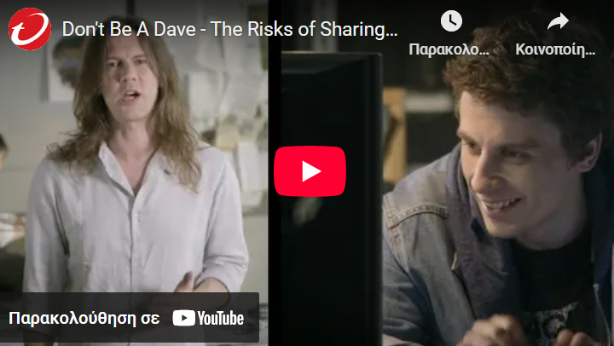
Παρακάτω θα βρεις ένα PDF από την Αρχή Προστασίας Δεδομένων της Ιρλανδίας. Το κείμενο αυτό εξηγεί με απλά λόγια τι σημαίνει «προσωπικά δεδομένα», γιατί είναι σημαντικό να τα προσέχουμε και ποια είναι τα βασικά μας δικαιώματα όταν μιλάμε για την προστασία τους. Είναι μια σύντομη αλλά χρήσιμη εισαγωγή που μας βοηθά να καταλάβουμε πόσο σημαντικό είναι να γνωρίζουμε πώς χρησιμοποιούνται οι πληροφορίες μας στο διαδίκτυο και στις εφαρμογές που χρησιμοποιούμε καθημερινά.
Interactive pdfs
Slide 1
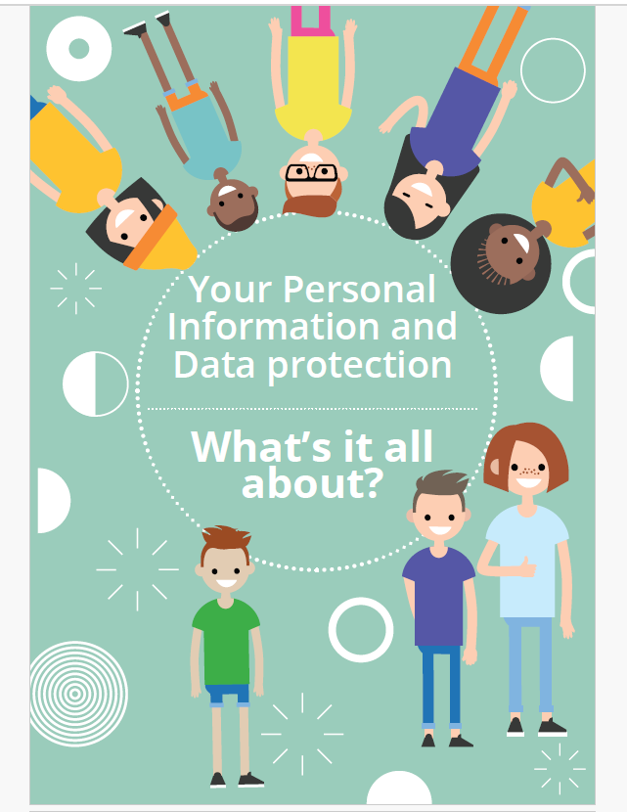

Slide 2
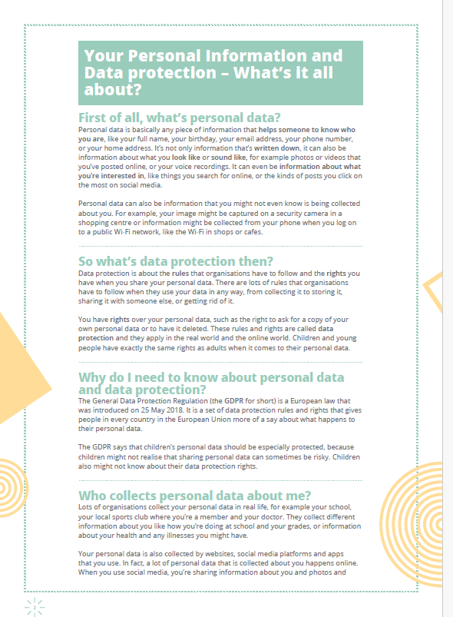
Slide 3
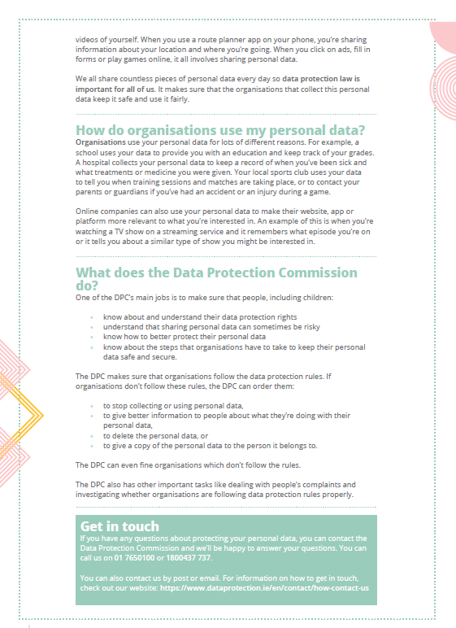

Slide 4


Τέλος Σελίδας

Αρχή Σελίδας

  - Αυτοαξιολόγηση

Ερώτηση 1
Ποιος είναι ο βασικός σκοπός της προστασίας προσωπικών δεδομένων;
(α) Να κρατάμε όλες τις πληροφορίες μας κρυφές από το διαδίκτυο
(β)Να διασφαλίζεται ότι τα προσωπικά μας δεδομένα χρησιμοποιούνται με ασφάλεια και με τη συγκατάθεσή μας
(γ)Να διαγράφουμε όλα τα προσωπικά μας δεδομένα από τις εφαρμογές
(δ)Να μπορούμε να χρησιμοποιούμε ανώνυμους λογαριασμούς
Η σωστή απάντηση είναι το β: Να διασφαλίζεται ότι τα προσωπικά μας δεδομένα χρησιμοποιούνται με ασφάλεια και με τη συγκατάθεσή μας

Feedback
Αν απάντησε το α τότε : Προσοχή, δεν χρειάζεται να κρύβουμε τα πάντα. Το σημαντικό είναι η ασφαλής χρήση και συγκατάθεση
Αν απάντησε το γ τότε : Δεν πρέπει να διαγράφουμε όλα τα δεδομένα. Σκεφτείτε ποια χρειάζονται και πως προστατεύονται
Αν απάντησε το δ τότε : Η ανωνυμία δεν είναι ο κύριος σκοπός της προστασίας δεδομένων. Σκεφτείτε τη συγκατάθεση και διαφάνεια.
Υπόδειξη
Σκεφτείτε γιατί θέλουμε να έχουμε έλεγχο στα δεδομένα μας και πώς αυτά χρησιμοποιούνται.
Ερώτηση 2
Ποιο από τα παρακάτω θεωρείται προσωπικό δεδομένο;
(α) Το χρώμα των ρούχων μας
(β)Η αγαπημένη μας ταινία
(γ)Το email και ο αριθμός τηλεφώνου μας
(δ)Το μέγεθος της οθόνης του κινητού μας
Η σωστή απάντηση είναι το γ : Το email και ο αριθμός τηλεφώνου μας
Feedback
Προσοχή! Προσωπικά δεδομένα είναι πληροφορίες που σχετίζονται άμεσα με εσάς και μπορούν να σας αναγνωρίσουν.
Υπόδειξη
Σκεφτείτε ποιες πληροφορίες μπορούν να σας αναγνωρίσουν προσωπικά.
Ερώτηση 3
Τι πρέπει να κάνουμε πριν αποδεχτούμε μια πολιτική απορρήτου;
(α) Να τη διαβάζουμε για να καταλάβουμε πώς θα χρησιμοποιηθούν τα δεδομένα μας
(β)Να την αποδεχόμαστε αυτόματα για να συνεχίσουμε
(γ)Να απενεργοποιούμε τη συσκευή μας
(δ)Να αλλάζουμε τον κωδικό μας κάθε μέρα
Η σωστή απάντηση είναι το α : Να τη διαβάζουμε για να καταλάβουμε πώς θα χρησιμοποιηθούν τα δεδομένα μας
Feedback
αν απάντησε το β τότε: Μην αποδεχόμαστε πολιτικές χωρίς να τις διαβάσουμε.
Αν απάντησε το γ/δ τότε : Αυτή η ενέργεια δεν σχετίζεται με την κατανόηση της πολιτικής απορρήτου
Υπόδειξη
Σκεφτείτε τι σημαίνει “συγκατάθεση” και πώς μπορούμε να προστατέψουμε τα δεδομένα μας.
Ερώτηση 4
Ποιο από τα παρακάτω είναι δικαίωμά μας σχετικά με τα προσωπικά δεδομένα;
(α)Να γνωρίζουμε ποιος έχει τα δεδομένα μας και πώς τα χρησιμοποιεί
(β)Να μοιράζουμε τα δεδομένα μας σε όλες τις εφαρμογές
(γ)Να ανεβάζουμε πάντα φωτογραφίες στο διαδίκτυο
(δ)Να αγνοούμε τα αιτήματα επιβεβαίωσης ταυτότητας
Η σωστή απάντηση είναι το α : Να γνωρίζουμε ποιος έχει τα δεδομένα μας και πώς τα χρησιμοποιεί
Feedback
Προσοχή τα προσωπικά μας δεδομένα πρέπει να χρησιμοποιούνται με ασφάλεια και γνώση μας.
Υπόδειξη
Σκεφτείτε ποιο από τα παρακάτω μας δίνει έλεγχο και γνώση για τα δεδομένα μας.

Τέλος Σελίδας

Αρχή Σελίδας

2: Θεματική Ενότητα

2.1 [Παρουσίαση] Μαθησιακά αποτελέσματα Θεματικής Ενότητας – Συγκεντρωτικά

Ψηφιακή ικανότητα4.2. “Προστατεύω τα προσωπικά δεδομένα και το απόρρητο” στο επίπεδο επάρκειας ΕΝΔΙΑΜΕΣΟ
.
ΜΑ-1[understand - apply] : Μετά την ολοκλήρωση του μαθήματος ο εκπαιδευόμενος θα
μπορεί να εξηγεί βασικούς τρόπους προστασίας των προσωπικών δεδομένων και
να εφαρμόζει απλές αλλά κρίσιμες πρακτικές (πχ έλεγχος ρυθμίσεων, ασφαλείς κωδικοί)
στις ψηφιακές συνήθειες. [ΨηφΙκν4.2 – Επίπεδο: Ενδιάμεσο 3]

ΜΑ-2 [understand - evaluate] : Ο εκπαιδευόμενος θα είναι σε θέση να κατανοήσει βασικές δηλώσεις πολιτικής απορρήτου σε ιστοσελίδες και εφαρμογές και εν συνεχεία να κρίνει αν μια υπηρεσία είναι αξιόπιστη ή όχι. [ΨηφΙκν4.2 – Επίπεδο Ενδιάμεσο 3]

Τέλος Σελίδας
Αρχή Σελίδας

2.2 Παρουσίαση- Προσωπικά Δεδομένα- Κίνδυνοι και Λύσεις

Το παρακάτω βίντεο εξηγεί με απλούς τρόπους και όμορφο περιεχόμενο τους πιο συνηθισμένους κινδύνους που απειλούν την ιδιωτικότητα μας στο διαδίκτυο

Video presentation
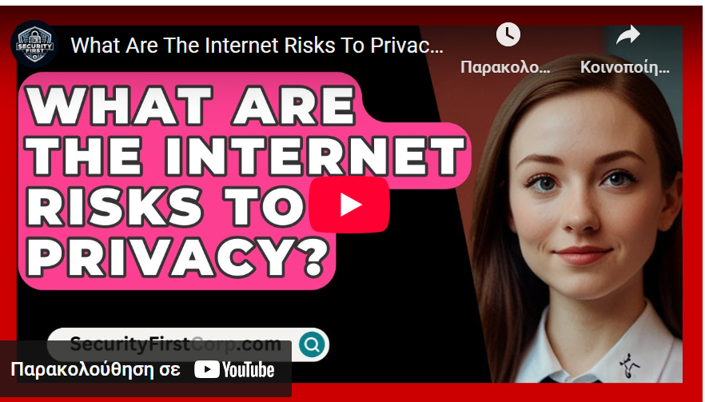

CheckList
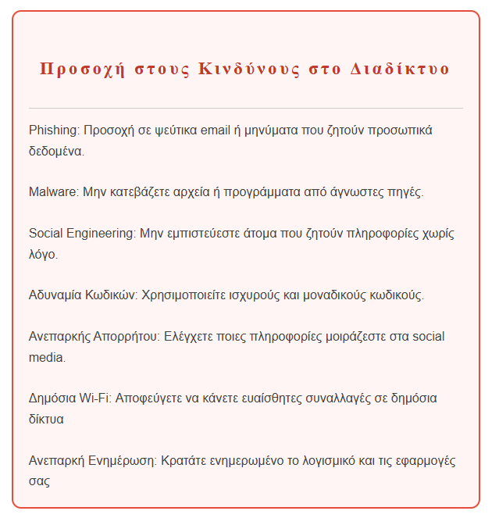

Τέλος Σελίδας

Αρχή Σελίδας

2.3 Επίδειξη – Τρόποι Αντιμετώπισης

Το βίντεο αυτό παρουσιάζει βασικούς τρόπους προστασίας προσωπικών δεδομένων ή για να πω καλύτερα κάποια βασικά tips που όλοι θα πρέπει να ακολουθήσουμε.

Video Demonstration
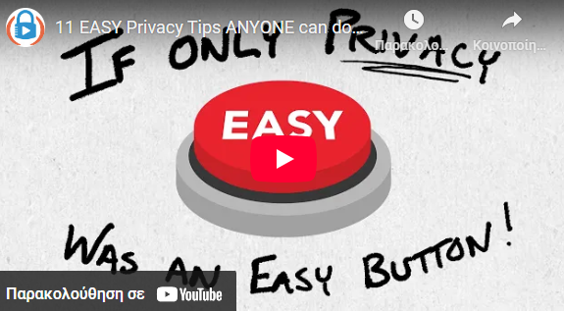

Το βίντεο στην ουσία παρέχει πρακτικές συμβουλές για την προστασία μας στο διαδίκτυο χωρίς να απαιτούνται τεχνικές γνώσεις . Δίνεται έμφαση ότι πολλές από τις συνήθεις συμβουλές είναι υπερβολικές και προτείνει απλές, καθημερινές ενέργειες που μπορεί να εφαρμόσει ο καθένας. Μεταξύ αυτών, περιλαμβάνονται η χρήση ασφαλών εφαρμογών ανταλλαγής μηνυμάτων με κρυπτογράφηση, η αποφυγή κοινοποίησης προσωπικών πληροφοριών σε δημόσιες πλατφόρμες και η περιορισμένη χρήση της τοποθεσίας σε εφαρμογές. Επιπλέον, προτείνεται η χρήση περιηγητών που σέβονται την ιδιωτικότητα, όπως ο Brave ή ο Firefox, και η αποφυγή της χρήσης δημόσιων δικτύων Wi-Fi για ευαίσθητες συναλλαγές. Ο παρουσιαστής ενθαρρύνει επίσης την τακτική ανασκόπηση των ρυθμίσεων απορρήτου στις εφαρμογές και την ενημέρωση του λογισμικού για την αποφυγή ευπαθειών ασφαλείας. Για να δεις συγκεντρωτικά τα παραπάνω, τσέκαρε την παρακάτω λίστα.

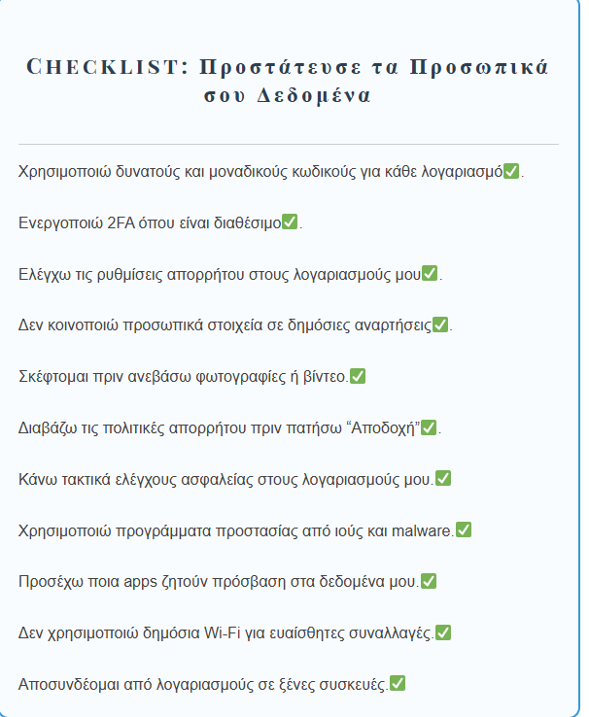

Τέλος Σελίδας

Αρχή Σελίδας

2.4 Εξάσκηση – Συμπλήρωσε τα κενά & Λέξεις κλειδιά

Ένας καλός τρόπος για να κάνεις εξάσκηση πριν την αξιολόγηση είναι να συμπληρώσεις τα παρακάτω κενά (αν δεν καταφέρεις να τις βρεις ξανά δες προσεκτικά τα προηγούμενα βίντεο της ενότητας 2.2 / 2.3)

Συμπλήρωσε τα κενά

Ερώτηση 1:
Όταν ανεβάζουμε πληροφορίες στο διαδίκτυο, αφήνουμε πίσω μας **, που μπορεί να χρησιμοποιηθούν από άλλους χωρίς τη γνώση μας.
Απάντηση: *ψηφιακά ίχνη*

Υπόδειξη : Σκέψου τι αφήνει κάθε διαδικτυακή δραστηριότητα πίσω της.

Ερώτηση 2:
Πριν αποδεχτούμε μια **, είναι σημαντικό να την διαβάζουμε ώστε να καταλαβαίνουμε πώς θα χρησιμοποιηθούν τα προσωπικά μας δεδομένα.
Απάντηση: *πολιτική απορρήτου/ privacy policy*

Υπόδειξη : Σκέψου τι συνήθως αγνοούμε όταν δημιουργούμε λογαριασμούς ή χρησιμοποιούμε εφαρμογές.

Keywords για αυτή την ενότητα

- Προσωπικά Δεδομένα : Πληροφορίες που αφορούν την ταυτότητα, τις συνήθειες και τις επιλογές μας στο διαδίκτυο.
- Ιδιωτικότητα στο Διαδίκτυο : Διαχείριση των ρυθμίσεων ώστε να ελέγχουμε ποιος έχει πρόσβαση στις πληροφορίες μας.
- Ψηφιακά Ίχνη : Τα δεδομένα που αφήνουμε πίσω μας όταν χρησιμοποιούμε εφαρμογές, ιστοσελίδες ή κοινωνικά δίκτυα.
- Ψηφιακά ίχνη
- Cookies & Πολιτικές Απορρήτου : Ενημέρωση για το πώς χρησιμοποιούνται τα δεδομένα μας από εφαρμογές και ιστοσελίδες.
- Πολιτική Απορρήτου
- Ασφαλής Πλοήγηση: Σκέψη πριν την ανάρτηση, αποφυγή ύποπτων ιστότοπων και έλεγχος της αξιοπιστίας του περιεχομένου.
Τέλος Σελίδας

Αρχή Σελίδας
2.5 Αυτό-Αξιολόγηση

Αυτό-Αξιολόγηση Θεματικής Ενότητας για Μαθησιακό Αποτέλεσμα 1

Ερώτηση 1
Η χρήση ισχυρού κωδικού πρόσβασης, που περιλαμβάνει γράμματα, αριθμούς και ειδικούς χαρακτήρες, είναι αρκετή για να διασφαλίσει την απόλυτη προστασία του λογαριασμού μας.

Απάντηση : Λάθος

Feedback: Ακόμα και οι ισχυροί κωδικοί δεν επαρκούν. Χρειάζεται διπλή επαλήθευση (2FA) και τακτική αλλαγή τους για μέγιστη ασφάλεια. Δες ξανά το βίντεο στην ενότητα 2.3

Ερώτηση 2
Αν μια εφαρμογή ζητάει περισσότερα προσωπικά δεδομένα από όσα είναι απαραίτητα, είναι καλό να εξετάσουμε αν αξίζει να τη χρησιμοποιούμε.

Απάντηση : Σωστό

Feedback: Η ελαχιστοποίηση δεδομένων είναι βασική αρχή προστασίας. Δίνουμε μόνο όσα στοιχεία είναι απαραίτητα. Δες ξανά το βίντεο στην ενότητα 2.3

Ερώτηση 3
Όταν χρησιμοποιούμε δημόσιο Wi-Fi, τα προσωπικά μας δεδομένα είναι πάντα προστατευμένα αν η ιστοσελίδα χρησιμοποιεί HTTPS.

Απάντηση : Λάθος

Feedback : Το HTTPS βοηθά, αλλά δεν αρκεί. Το δημόσιο Wi-Fi έχει κινδύνους υποκλοπής. Προτίμησε VPN ή απόφυγε την καταχώρηση ευαίσθητων δεδομένων. Δες ξανά το βίντεο στην ενότητα 2.3

Ερώτηση 4
Ποια από τις παρακάτω πρακτικές βοηθά περισσότερο στην προστασία των προσωπικών μας δεδομένων;
(α) Χρήση του ίδιου κωδικού σε όλες τις πλατφόρμες
(β)Ενεργοποίηση διπλής επαλήθευσης (2FA)
(γ)Αποδοχή όλων των cookies χωρίς έλεγχο
(δ)Μηδενικός έλεγχος των ρυθμίσεων απορρήτου

Απάντηση : β

Feedback : Η διπλή επαλήθευση προσθέτει ένα επιπλέον επίπεδο ασφάλειας, μειώνοντας σημαντικά τον κίνδυνο παραβίασης.

Eρώτηση 5
Ποιο από τα παρακάτω ΔΕΝ θεωρείται βασική πρακτική προστασίας προσωπικών δεδομένων;
(α) Χρήση ενημερωμένου antivirus
(β)Έλεγχος των ρυθμίσεων απορρήτου
(γ)Δημόσια κοινοποίηση αριθμού ταυτότητας
(δ)Αποφυγή ύποπτων συνδέσμων

Απάντηση : γ

Feedback: Πρόσεξε και σκέψου τι θεωρείται προσωπικό δεδομένο. Δες ξανά το βίντεο στην ενότητα 2.3

Ερώτηση 6
Ποια από τις παρακάτω ενέργειες είναι λιγότερο ασφαλής για την προστασία των προσωπικών σου δεδομένων;
(α)Δημιουργία ισχυρού κωδικού πρόσβασης
(β)Έλεγχος των ρυθμίσεων απορρήτου στα κοινωνικά δίκτυα
(γ)Κλικ σε άγνωστους συνδέσμους από email ή μηνύματα
(δ) Χρήση διπλής επαλήθευσης (2FA)

Απάντηση: γ

Feedback: Το να πατάς σε άγνωστους συνδέσμους μπορεί να οδηγήσει σε phishing ή κακόβουλο λογισμικό. Δες ξανά το βίντεο στην ενότητα 2.2

Τέλος Σελίδας

Αρχή Σελίδας

2.6 Παρουσίαση – Στοιχεία Πολιτικής Απορρήτου

Ξεκινάμε με την πιο βασική ερώτηση: Τι είναι τελικά η “Privacy Policy”;
Είναι απλώς ένα κείμενο που κανείς δεν διαβάζει και πατάει “Συμφωνώ” και τελειώσαμε; Κάτι τέτοιο. Στην ουσία, όμως, πρόκειται για μια συμφωνία ανάμεσα σε εσένα και την εταιρεία εξηγεί πώς συλλέγονται, χρησιμοποιούνται και διαμοιράζονται τα δεδομένα σου.
Αν ξέρεις τι περιμένεις, μπορείς να λάβεις πιο ενημερωμένες αποφάσεις για το αν αξίζει να δώσεις προσωπικά σου στοιχεία ή όχι. Το βίντεο που ακολουθεί εξηγεί ακριβώς αυτό με απλό τρόπο. Πάμε να το δούμε!

Video presentations
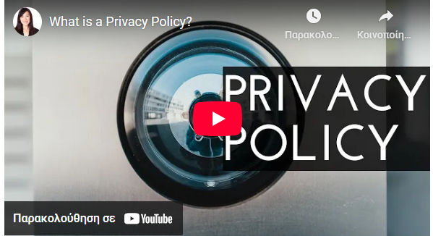

Ανάλυση:

Οι πολιτικές απορρήτου ενημερώνουν τους ανθρώπους σχετικά με τον τρόπο με τον οποίο ένας οργανισμός συλλέγει, επεξεργάζεται και χρησιμοποιεί προσωπικά δεδομένα.
Είναι απαραίτητο για τις επιχειρήσεις να γνωρίζουν τι είναι μια πολιτική απορρήτου και πώς να τη δημιουργήσουν, επειδή αυτές οι πολιτικές είναι νομικά απαιτούμενες.

Βασικά σημεία

Ακολουθεί μια συνοπτική περιγραφή του τι είναι μια πολιτική απορρήτου:
- Μια πολιτική απορρήτου είναι ένα νομικό έγγραφο που εξηγεί τον τρόπο με τον οποίο μια οντότητα συλλέγει, επεξεργάζεται και χρησιμοποιεί προσωπικά δεδομένα.
- Οι πολιτικές απορρήτου απαιτούνται από τους νόμους περί απορρήτου και πρέπει να περιλαμβάνουν συγκεκριμένες λεπτομέρειες.
- Πρέπει να είναι εύκολο να το βρείτε και να το διαβάσετε και πρέπει να το διατηρείτε ενημερωμένο και ακριβές.

Γιατί είναι σημαντικές οι πολιτικές απορρήτου;

Οι πολιτικές απορρήτου είναι σημαντικές επειδή βοηθούν στη διασφάλιση της τήρησης των σχετικών νόμων περί προστασίας δεδομένων, προστατεύοντας την επιχείρησή σας από προβλήματα και βοηθώντας σας να αποφύγετε πιθανώς τεράστια πρόστιμα.
Επιπλέον, μια καλή πολιτική απορρήτου βοηθά στην οικοδόμηση και διατήρηση της εμπιστοσύνης με τους χρήστες σας, επειδή τους ενημερώνει για το τι κάνετε με τα προσωπικά τους στοιχεία όταν χρησιμοποιούν τον ιστότοπο ή την εφαρμογή σας.
Διάφορα στατιστικά στοιχεία για την προστασία των καταναλωτών και των δεδομένων υποδηλώνουν ότι οι άνθρωποι θα εγκαταλείψουν τα καλάθια αγορών τους ή θα απορρίψουν την υπηρεσία σας εάν πιστεύουν ότι δεν είστε ειλικρινείς σχετικά με τον τρόπο που χειρίζεστε τις πληροφορίες τους:
- Το 60% των χρηστών δηλώνουν ότι θα ξόδευαν περισσότερα χρήματα με μια επωνυμία που εμπιστεύονται για την υπεύθυνη διαχείριση των προσωπικών τους δεδομένων.
- Το 84% των χρηστών είναι πιο πιστοί σε εταιρείες με ισχυρούς ελέγχους ασφαλείας .
- Το 48% των χρηστών έχουν σταματήσει να αγοράζουν από μια εταιρεία λόγω ανησυχιών για την προστασία της ιδιωτικής ζωής .
Επομένως, εφαρμόστε μια πολιτική απορρήτου στον ιστότοπο ή την εφαρμογή σας για να διατηρήσετε περισσότερους πελάτες, να προσελκύσετε νέους αγοραστές και να αποτρέψετε την επιβολή νομικών κυρώσεων.

Ποια είναι τα οφέλη μιας Πολιτικής Απορρήτου;

Οι πολιτικές απορρήτου ωφελούν τόσο την επιχείρησή σας όσο και τους καταναλωτές, καθιστώντας τες επωφελείς για όλους τους εμπλεκόμενους. Συγκεκριμένα, βοηθούν:
Προστατέψτε την επιχείρησή σας από την παραβίαση των νόμων περί απορρήτου δεδομένων: Το έχω αναφέρει αυτό αρκετές φορές, αλλά οι πολιτικές απορρήτου είναι απαραίτητες εάν πρέπει να συμμορφώνεστε με οποιονδήποτε νόμο περί απορρήτου δεδομένων και η δημοσίευσή τους μπορεί να σας βοηθήσει να αποτρέψετε την επιβολή προστίμου.
Χτίστε εμπιστοσύνη με τους χρήστες σας: Οι χρήστες θέλουν να γνωρίζουν ποιος έχει πρόσβαση στα προσωπικά τους δεδομένα και τι συμβαίνει με αυτά, επομένως η δημοσίευση μιας πολιτικής απορρήτου δείχνει στους νέους και στους παλιούς καταναλωτές ότι είστε ειλικρινείς και διαφανείς σχετικά με τις δραστηριότητες επεξεργασίας δεδομένων σας.
Ευαισθητοποιήστε το προσωπικό σας και βοηθήστε στην εκπαίδευση: Το κυβερνοέγκλημα αυξάνεται ραγδαία και τα προσωπικά δεδομένα αποτελούν συχνά αντικείμενο αυτών των επιθέσεων. Αυξάνοντας την ευαισθητοποίησή σας σχετικά με την προστασία της ιδιωτικής ζωής και δημοσιεύοντας μια ολοκληρωμένη πολιτική απορρήτου στον ιστότοπό σας, θα είναι ευκολότερο να εκπαιδεύσετε την ομάδα σας σχετικά με τα ζητήματα απορρήτου και να αποτρέψετε την επιχείρησή σας (και τους καταναλωτές) από το να πέσουν θύματα παραβίασης ή διαρροής δεδομένων .
Προωθεί ένα ασφαλέστερο και πιο φιλικό προς το χρήστη διαδίκτυο: Όλοι χρησιμοποιούμε το διαδίκτυο, ιδιοκτήτες επιχειρήσεων και καταναλωτές. Δεν θέλετε να μάθετε τι συμβαίνει με τα δεδομένα σας όταν περιηγείστε σε καταστήματα ή εφαρμογές στο διαδίκτυο; Η δημοσίευση μιας προσεκτικής πολιτικής απορρήτου δείχνει ότι λαμβάνετε σοβαρά υπόψη το απόρρητο των δεδομένων, γεγονός που οδηγεί σε ένα πιο φιλικό προς το χρήστη και ασφαλέστερο διαδίκτυο για όλους μας.

ΠΕΡΙΛΗΨΗ

Απλά και κατανοητά, η πολιτική απορρήτου λέει στους χρήστες μιας ιστοσελίδας ή εφαρμογής πώς συλλέγονται και χρησιμοποιούνται τα προσωπικά τους δεδομένα και ποια δικαιώματα έχουν σχετικά με αυτά.

Τέλος Σελίδας

Αρχή Σελίδας

2.7 Επίδειξη – Τρόποι Κατανόησης Πολιτικών Απορρήτου

Με το παρακάτω βίντεο δίνεται ένας έξυπνος τρόπος να διαβάζει κανείς τις πολιτικές απορρήτου

Video Demonstration
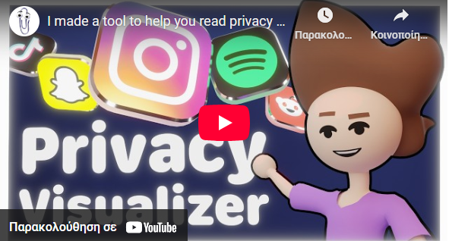

Επειδή το περιεχόμενο του βίντεο είναι λίγο περίπλοκο παρακάτω υπάρχει μια checklist που προσπαθεί να εξηγήσει με απλά , βήμα – βήμα, πως μπορεί να διαβάζει κάποιος μια πολιτική απορρήτου
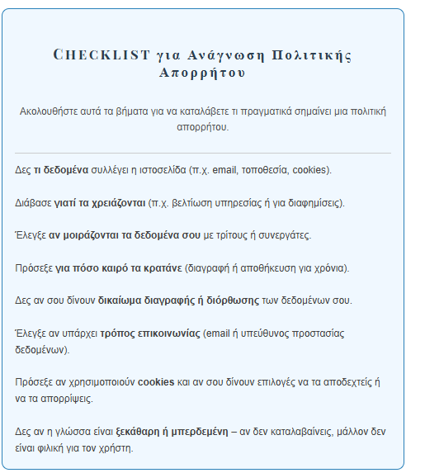

Τέλος Σελίδας

Αρχή Σελίδας

2.8 Εξάσκηση – Παραδείγματα Πολιτικών Απορρήτου - Ερωτήσεις

Εξάσκηση της Θεματικής Ενότητας για Μαθησιακό Αποτέλεσμα 2 (Fill in the blank/ Question of the day)

Fill in the blank

Ερώτηση 1 : Μια πολιτική απορρήτου πρέπει να εξηγεί ποια ** συλλέγει η ιστοσελίδα (π.χ. email, τοποθεσία, cookies).
Απάντηση :* προσωπικά δεδομένα*
Υπόδειξη : Σκέψου τι πληροφορίες δίνεις όταν χρησιμοποιείς μια εφαρμογή ή μια ιστοσελίδα. Τι στοιχεία μπορεί να πάρουν; Δες ξανά το βίντεο στην ενότητα 2.7
Ερώτηση 2 : Οι χρήστες πρέπει να ελέγχουν αν τα δεδομένα τους μοιράζονται με ** ή συνεργάτες.
Απάντηση : *τρίτους/άλλους*
Υπόδειξη : Σκέψου αν οι πληροφορίες σου φτάνουν μόνο στην εταιρεία που χρησιμοποιείς ή και σε άλλες εταιρείες. Δες ξανά Λίστα στην ενότητα 2.7
Ερώτηση 3 : Σημαντικό είναι να δούμε για πόσο ** αποθηκεύονται τα προσωπικά μας δεδομένα.
Απάντηση 3: *χρονικό διάστημα/καιρός/χρόνο*
Υπόδειξη : Σκέψου αν τα δεδομένα σου διαγράφονται μετά από λίγο ή ..

Ενδεικτική Λύση του Fill in the blank
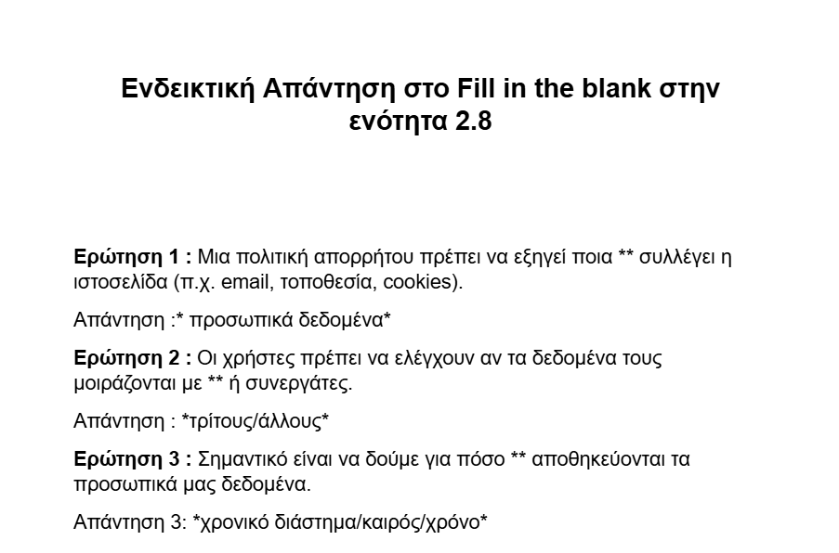

Question of the day
Ερώτηση : Όταν μπαίνεις σε μια καινούρια εφαρμογή ή ιστοσελίδα, ποια είναι τα πρώτα πράγματα που έπρεπε να κοιτάξουν στην πολιτική απορρήτου της;
Ενδεικτική Λύση : Όταν μπαίνω σε μια νέα εφαρμογή ή ιστοσελίδα, κοιτάω στην πολιτική απορρήτου ποια δεδομένα ζητάει (π.χ. όνομα, email, τοποθεσία). Θέλω να δω αν τα μοιράζεται με άλλους και για πόσο τα κρατάει. Αν δεν είναι ξεκάθαρο ή αν ζητάει πάρα πολλά, τότε δεν μου φαίνεται αξιόπιστο.

Τέλος Σελίδας

Αρχή Σελίδας
2.9 Αυτο-Αξιολόγηση

Ο εκπαιδευόμενος με αφορμή το Μαθησιακό Αποτέλεσμα 2 καλείται να Αυτο-Αξιολογήσει τον εαυτό του με βάση την παρακάτω ρουμπρίκα

Ο Σκοπός της παραπάνω ρουμπρίκας δεν είναι η βαθμολόγια για αυτό και δεν γίνεται η υποβολή των αποτελεσμάτων . Ο εκπαιδευόμενος καλείται να κατανοήσει μόνο τα κριτήρια επιτυχίας και να εντοπίσει τα δυνατά / αδύνατα σημεία πάνω στο Μαθησιακό Αποτέλεσμα 2.

Οδηγίες Χρήσης

- Διάβασε τα κριτήρια: Κάθε γραμμή του πίνακα δείχνει μια σημαντική διάσταση (π.χ. κατανόηση, εντοπισμός σημείων, εφαρμογή στην πράξη).
- Βρες το στάδιο που σε εκφράζει: Για κάθε κριτήριο διάλεξε το κουτάκι που ταιριάζει καλύτερα στη δική σου συμπεριφορά (Αρχικό, Βασικό, Ικανοποιητικό, Προχωρημένο).
- Σημείωσε τα δυνατά σου σημεία: Αν είσαι σε “Ικανοποιητικό” ή “Προχωρημένο”, κράτησέ το σαν επίτευγμα.
- Σημείωσε τα αδύνατα σημεία: Αν μένεις στο “Αρχικό” ή “Βασικό”, δες πού μπορείς να εστιάσεις για βελτίωση.
- Σκέψου επόμενα βήματα: Αναρωτήσου “Τι μικρή αλλαγή μπορώ να κάνω ώστε να ανέβω ένα επίπεδο;”
- Δεν χρειάζεται υποβολή: Η ρουμπρίκα είναι για εσένα προσωπικά – δεν θα κατατεθεί πουθενά.

Ρουμπρίκα Μαθησιακό Αποτέλεσμα 2

Η ρουμπρίκα αυτή δημιουργήθηκε για να βοηθήσει τον εκπαιδευόμενο να αξιολογήσει τον εαυτό του του σχετικά με την κατανόηση και την ανάλυση πολίτικων απορρήτου. Δεν έχει σκοπό την βαθμολογία αλλά την αυτογνωσία: να καταλάβει κάποιος που βρίσκεται σήμερα και τι μπορεί να βελτιώσει

 | Προχωρημένο Στάδιο 25 Βαθμοί | Βασικό Στάδιο 19 Βαθμοί | Αρχικό Στάδιο 13 Πόντοι
Κατανόηση Πολιτικής Απορρήτου | Αναλύω σε βάθος και κατανοώ πλήρως τι σημαίνουν οι όροι και οι συνέπειες. | Ξέρω τι είναι, αλλά διαβάζω μόνο επιφανειακά | Δεν ξέρω τι είναι ή δεν διαβάζω καθόλου.
Εντοπισμός Σημαντικών Σημείων | Μπορώ να αξιολογήσω ποια σημεία είναι επικίνδυνα και να εξηγήσω σε άλλους. | Ελέγχω μόνο τα πιο εμφανή (π.χ. cookies). | Δεν ξέρω τι να προσέξω.
Κριτική Στάση / Αξιολόγηση | Έχω αναπτύξει κριτήριο και μπορώ να αποφασίσω με σιγουριά ποιες πολιτικές είναι αξιόπιστες. | Μερικές φορές αναρωτιέμαι αν είναι ασφαλές. | Αποδέχομαι ό,τι γράφει χωρίς σκέψη.
Εφαρμογή στην Πράξη | Δίνω και συμβουλές σε άλλους για το πώς να προστατεύονται | Σπάνια εφαρμόζω όσα καταλαβαίνω. | Δεν αλλάζω κάτι στη συμπεριφορά μου.

Τέλος Σελίδας

Αρχή Σελίδας

3. Αξιολόγηση και Πιστοποίηση

3.1 Ανακεφαλαίωση ΜικροΜαθήματος

Αυτό που θα δεις παρακάτω είναι μια ανακεφαλαίωση των βασικών σημείων των μαθησιακών αποτελεσμάτων του μικρομαθήματος για την προστασία προσωπικών δεδομένων και τις πολιτικές απορρήτου.

Στις επόμενες διαφάνειες θα βρεις Do’s & Don’ts – απλές πρακτικές που πρέπει να ακολουθήσουν και πράγματα που πρέπει να αποφεύγεις – για να χρησιμοποιήσεις το διαδίκτυο πιο υπεύθυνα και με ασφάλεια.
Do’s & Don’nt

Slide 1
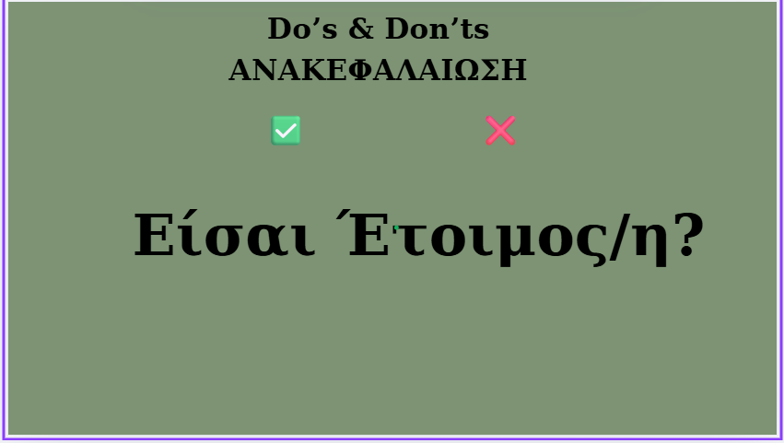
Slide 2
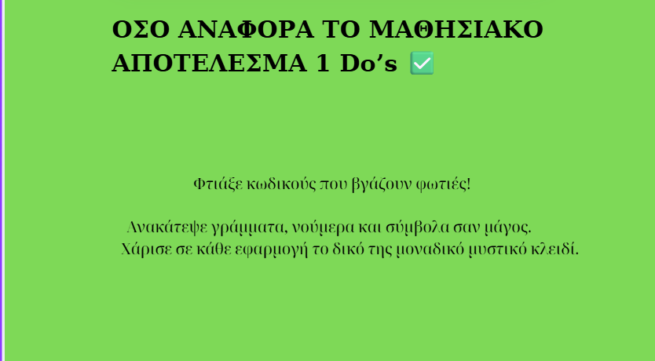

Slide 3
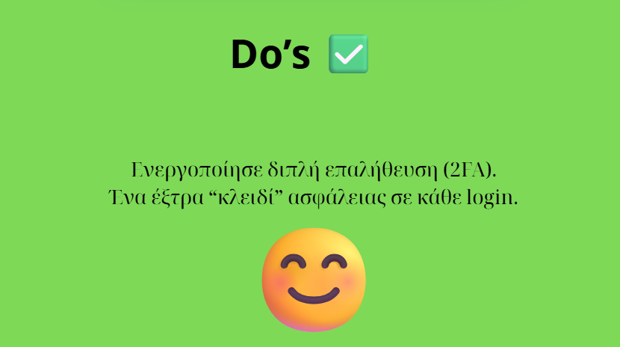
Slide 4
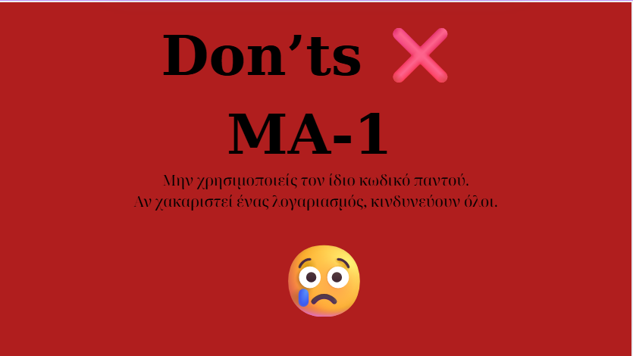

Slide 5
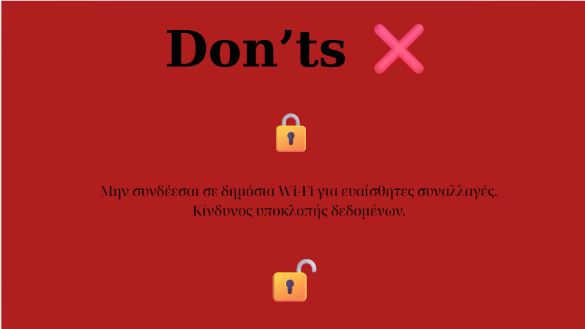
Slide 6
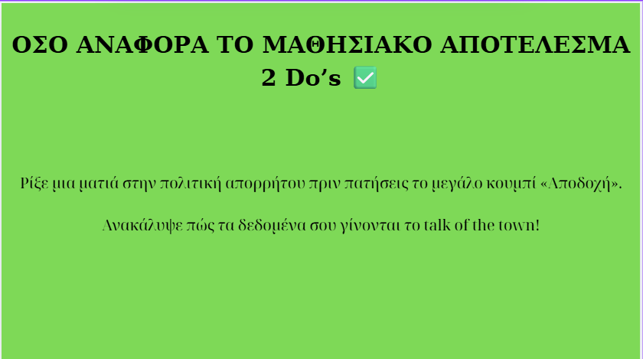

Slide 7
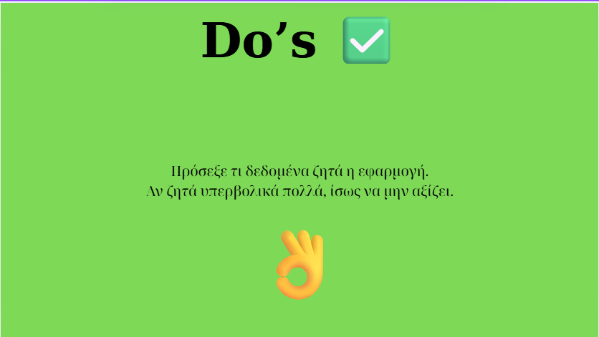
Slide 8
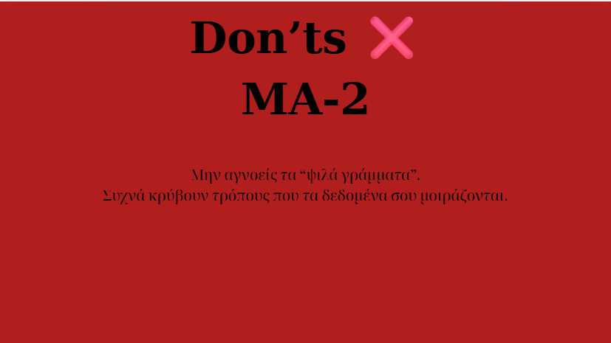

Slide 9
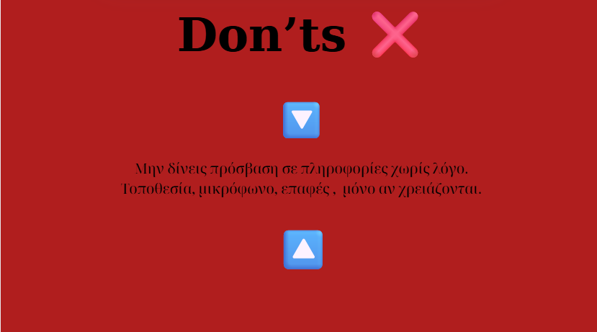
Slide 10
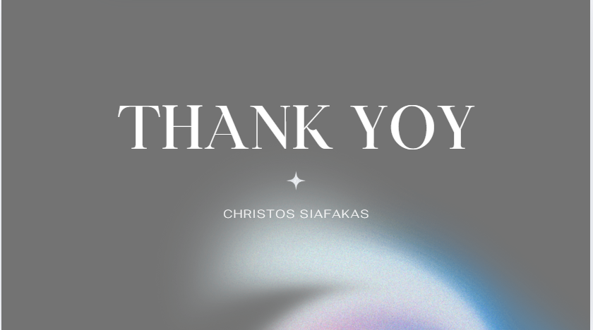

Σε περίπτωση που δεν ανοίγει παρακαλώ πατήστε εδώ

Conclusion

Για να τα πάτε καλά στην τελική αξιολόγηση, προσέξτε μερικά βασικά σημεία. Πρώτον, κατανοήστε τι είναι τα προσωπικά δεδομένα και πώς τα αφήνουμε online μέσω ψηφιακών ιχνών. Δεύτερον, μάθετε να διαβάζετε προσεκτικά τις πολιτικές απορρήτου, κοιτάζοντας ποια δεδομένα συλλέγονται, με ποιους μοιράζονται και για πόσο χρόνο κρατιούνται. Τρίτον, εφαρμόστε πρακτικές ασφαλείας όπως ισχυρούς κωδικούς, 2FA και έλεγχο ρυθμίσεων απορρήτου. Τέλος, αναγνωρίστε ύποπτες εφαρμογές ή ιστοσελίδες και σκεφτείτε πριν μοιραστείτε προσωπικές πληροφορίες. Με αυτά τα βήματα, θα έχετε μεγαλύτερο έλεγχο και ασφάλεια στο διαδίκτυο.

Τέλος Σελίδας

Αρχή Σελίδας

3.2 Τελική Αξιολόγηση - Πιστοποίηση

Έχεις ήδη μάθει πολλά για την προστασία των προσωπικών δεδομένων, τις πολιτικές απορρήτου και τους τρόπους που μπορούμε να ασφαλίσουμε τους λογαριασμούς μας. Αυτό το τεστ είναι μια ευκαιρία να θυμηθείς όσα κάναμε, να ελέγξεις τι έχεις καταλάβει καλά και τι χρειάζεται λίγο περισσότερη προσοχή.

Μην αγχώνεσαι αν κάποια ερώτηση σου φαίνεται δύσκολη – απλώς δες το σαν μια ανακεφαλαίωση και έναν οδηγό για να ξέρεις ποιες ενότητες να ξαναδείς πριν την τελική αξιολόγηση. Στόχος είναι να νιώσεις σίγουρος για όσα έμαθες και να μπορείς να τα εφαρμόσεις στην πράξη

Απαραίτητη προϋπόθεση για την έκδοση πιστοποίησης είναι η επιτυχής ολοκλήρωση του quiz ( 7/10 )

Καλή επιτυχία!

Τελικό Κουίζ

Ερώτηση 1
Ποιο είναι το σημαντικότερο πλεονέκτημα ενός password manager;
α) Ότι κάνει αυτόματα login, άρα δεν χρειάζεται 2FA
β) Ότι δημιουργεί/αποθηκεύει ισχυρούς, μοναδικούς κωδικούς για κάθε υπηρεσία
γ) Ότι εμποδίζει 100% κάθε μορφή παραβίασης
δ) Ότι λειτουργεί μόνο online, άρα είναι πιο «ασφαλές»

Σωστή Απάντηση: β
Feedback: Δες Ενότητα 2.3 / 2.2

Ερώτηση 2
α) Κωδικός + ερωτήσεις ασφαλείας
β) Κωδικός + SMS κωδικός
γ) Κωδικός + εφαρμογή authenticator
δ) Κωδικός + αποστολή κωδικού στο email

Σωστή Απάντηση: γ
Feedback: Δες Ενότητα 2.3

Ερώτηση 3
Ποια από τις παρακάτω φράσεις είναι το πιο ανησυχητικό σημάδι για διαφάνεια/συναίνεση;
α) «Μπορεί να μοιραστούμε δεδομένα με θυγατρικές μας για παροχή υπηρεσιών»
β) «Ενδέχεται να αλλάζουμε την πολιτική ανά πάσα στιγμή χωρίς προειδοποίηση»
γ) «Χρησιμοποιούμε cookies για ανάλυση επισκεψιμότητας»
δ) «Διατηρούμε ανωνυμοποιημένα συγκεντρωτικά στατιστικά»

Σωστή Απάντηση: γ
Feedback: Δες Ενότητα 2.7 / 2.2 / 1.2

Ερώτηση 4
Για εφαρμογή καιρού, ποιο σετ πεδίων είναι πιο λογικό να ζητηθεί κατά την εγγραφή;
α) Ονοματεπώνυμο, ΑΦΜ, αριθμός ταυτότητας
β) Email (προαιρετικό για ειδοποιήσεις), πόλη/ΤΚ
γ) Ημερομηνία γέννησης, φύλο, επάγγελμα
δ) Πρόσβαση σε επαφές για «κοινή χρήση πρόγνωσης»

Σωστή Απάντηση: β
Feedback: Δες ΜΑ-2, Ενότητα 2.7

Ερώτηση 5
Χρειάζεται να κάνεις επειγόντως τραπεζική συναλλαγή εκτός σπιτιού. Ποια επιλογή είναι η πιο ασφαλής;
α) Σύνδεση στο δημόσιο Wi-Fi σε «ιδιωτική/incognito» καρτέλα
β) Σύνδεση στο δημόσιο Wi-Fi μόνο σε HTTPS ιστοσελίδες
γ) Χρήση κινητών δεδομένων αντί για δημόσιο Wi-Fi
δ) Σύνδεση στο δημόσιο Wi-Fi και αλλαγή κωδικού μετά
Σωστή Απάντηση: γ
Feedback: Δες ΜΑ-1, Ενότητα 2.3

Ερώτηση 6
Ποια ρύθμιση ευθυγραμμίζεται καλύτερα με την προστασία ιδιωτικότητας;
α) «Αποδοχή όλων» για καλύτερη εμπειρία
β) «Απόρριψη μη-απαραίτητων» και διατήρηση μόνο λειτουργικών
γ) Κλείσιμο του banner με το Χ (χωρίς επιλογή)
δ) Συνέχιση κύλισης ως τεκμαιρόμενη συναίνεση

Σωστή Απάντηση: β
Feedback: Δες ΜΑ-2, Ενότητα 2.7

Ερώτηση 7
Λαμβάνεις email «από την τράπεζά σου» με σύνδεσμο για επιβεβαίωση. Ποια ενέργεια είναι η πιο αξιόπιστη για έλεγχο;
α) Έλεγχος αν υπάρχει λογότυπο και σωστά χρώματα
β) Πάτημα του συνδέσμου αλλά μόνο από κινητό
γ) Πληκτρολόγηση χειροκίνητα της επίσημης διεύθυνσης της τράπεζας στον browser
δ) Απάντηση στο email και αίτημα για περισσότερες πληροφορίες

Σωστή Απάντηση: γ
Feedback: Δες ΜΑ-1, Ενότητα 2.2

Ερώτηση 8
Ποιο δεν αποτελεί συνήθως δικαίωμα χρήστη;
α) Πρόσβαση, διόρθωση, διαγραφή προσωπικών δεδομένων
β) Φορητότητα και περιορισμός επεξεργασίας
γ) Εναντίωση σε επεξεργασία για άμεσο μάρκετινγκ
δ) Απαίτηση πρόσβασης στον πηγαίο κώδικα της εφαρμογής

Σωστή Απάντηση: δ
Feedback: Δες ΜΑ-2, Ενότητα 2.7

Ερώτηση 9
Ποιος συνδυασμός αδειών είναι πιο δικαιολογημένος για εφαρμογή φακού;
α) Μικρόφωνο, επαφές, τοποθεσία
β) Κάμερα/φλας, πρόσβαση στο δίκτυο για διαφημίσεις
γ) Κάμερα/φλας μόνο
δ) Πρόσβαση σε SMS για «βελτίωση εμπειρίας»
Σωστή Απάντηση: γ
Feedback: Δες ΜΑ-2, Ενότητα 2.7
Ερώτηση 10
Ποια διατύπωση πολιτικής είναι πιο ορθολογική για retention;
α) «Κρατάμε τα δεδομένα επ’ αόριστον για μελλοντική χρήση»
β) «Κρατάμε τα δεδομένα μέχρι διαγραφή λογαριασμού, χωρίς άλλη επιλογή»
γ) «Κρατάμε δεδομένα για 30 ημέρες για πρόληψη απάτης και μετά τα ανωνυμοποιούμε»
δ) «Κρατάμε τα δεδομένα όσο χρειάζεται εμείς ή οι συνεργάτες μας»

Σωστή Απάντηση: γ
Feedback: Δες ΜΑ-2, Ενότητα 2.7

Τέλος Σελίδας

Μέρος Γ.
Κατασκευή Εκπαιδευτικού Ιστοτόπου Ψηφιακού Μικρο-Μαθήματος [3.50/10.00]

url: https://mikromathima.wordpress.com

